Niniejsza wizualizacja zaplata wygenerowana przez, system S/PAS K7.fi ii:i poclslawic danych wiadomdsci (nicprzez.pialibnne e-fioręczcnia) Wizualizacja nie jest yrygittairtym dokumentem, a powstała w celta ułatwienia zapoznania się z treścią wiadomości.
PPSA-E-ecbea547-35c4“42b6-8fdS-e78bde738ec9
Data utworzenia: 2026-01-30 15:53:17 Data nadania: 2026-01-30 15:53:17
Nadawca:
NETWORKS SPÓŁKA Z OGRANICZONĄ ODPOWIEDZIALNOŚCIĄ
A£:PL-75331-40483-VAGTH-20
Adresat:
STAROSTWO POWIATOWE WE WRZEŚNI
AE:PL-66089-8977S-FASJA-24
71621-art.l52 POŚ KP
informuję o zmianie danych w zakresie nazwy instalacji oraz wielkości i rodzaju emisji dla instalacji radiokomunikacyjnej 71621 (71621N) PPO_M1LOSLAW_M1LOSLAW2 zlokalizowanej w miejscowości MIŁOSŁAW, ul. DWORCOWA 27,
ZaJączniki;
- 71621_11075_2025_OS-sig.pdf
- 7l621_aktualizacja_zgioszenia-sig.pdf
STAROSTWO POWIATOWE
 | WE WRZEŚNI
 | 3 3 -01- 1026
l. aiz. ŹZOZJ/A... ntó,
Podpis .... | —.S
- 7l62loplata.pdf
- OPL_pełnomocnictwo_PP.pdf

O di
0 3 LUT 20;
sidas/ezd/api/files/previews/OGZkNjc2OGQtMDRjNC00ZThiLWFhNGQtYTZIZDBiOTJmN2RI
- .pdf
Poznań, dn. 2026-01-30
Orange Polska S.A.
Al. Jerozolimskie 160 02-326 Warszawa
Pełnomocnik:
dane do korespondencji:
Networks Sp. z o.o.
ul. ul. Marynarki Polskiej 195 80-557 Gdańsk tel. 519370879
Starosta Wrzesiński Starostwo Powiatowe we Wrześni
ul. Chopina 10 62-300 Września
Dotyczy: ustawowego obowiązku, wynikającego z art. 152 ust. 1 i ust. 7 w związku z ust. 6 pkt lc ustawy z dnia 27 kwietnia 2001r - Prawo ochrony środowiska (Dz.U. 2024 poz. 54).
Działając z upoważnienia Orange Polska S.A. z siedzibą Al. Jerozolimskie 160, 02-326 Warszawa, informuję o zmianie danych w zakresie nazwy instalacji oraz wielkości i rodzaju emisji dla instalacji radiokomunikacyjnej 71621 (71621N) PPO_MILOSLAW_MILOSLAW2
zlokalizowanej w miejscowości MIŁOSŁAW, ul. DWORCOWA 27. W stosunku do informacji zawartej w zgłoszeniu realizowanym dla tej instalacji w trybie art. 152 ust. 1 i 5 ustawy z dnia 27 kwietnia 2001r - Prawo ochrony środowiska (Dz.U. 2024 poz. 54), dane ulegają zmianie w następujący sposób:
- Nazwa instalacji zgodna z nazewnictwem stosowanym przez prowadzącego instalację:
Instalacja radiokomunikacyjna - 71621 (71621N!) PPO_MILOSLAW_MILOSLAW2
(PPO_MILOSLAW_MILOSLAW2)
- Wielkość i rodzaj emisji*¹:
Pole elektromagnetyczne. EIRP poszczególnych anten zostało podane w pkt 12, tj.
Lp. | Równoważna moc promieniowana izotropowo (EIRP) [W]
1. | 38627
2. | 47886
3. | 38627
4. | 47886
5. | 38627
6. | 47886

12. Szczegółowe dane, odpowiednio do rodzaju instalacji, zgodne z wymaganiami określonymi w załączniku nr 2 do Rozporządzenia:
\ ^{LP}' | 1) | 2) | 3) | 4) |  | 5)
Lp. \ | Współrzędne  geograficzne | Częstotliwość lub zakresy częstotliwości pracy instalacji  [MHz] | Wysokość  środka  elektrycznego  anteny  [m n.p.t] | Równoważna  moc  promieniowana  izotropowo  (EIRP)  [W] | Azymut  [°] | Kąt pochylenia lub zakresy kątów pochylenia [°]
1. | 17°28'33.1"  52°12,25.5" | 700/800/90CM  /1800/2100/  2600 | 47.8 | 38627 | 30 | 0-10/0-10/  0-10/2-12/  2-12/2-12
2. | 17°28,33.2"  52°12'25.5" | 3600 | 47.8 | 47886 | 30 | 4-10
3. | 17°28'33.2"  52°12!25.4" | 700/800/900  /1800/2100/  2600 | 47.8 | 38627 | 120 | 0-10/0-10/  0-10/2-12/  2-12/2-12
4. | 17°28'33.2"  52°12'25.5" | 3600 | 47.8 | 47886 | 120 | 4-10
5. | 17°28'33"  52<’12,25.4" | 700/800/900  /1800/2100/  2600 | 47.8 | 38627 | 240 | 0-10/0-10/  0-10/2-12/  2-12/2-12
6. | 17°28'33"  52“12'25.4" | 3600 | 47.8 | 47886 | 240 | 4-10
*) tolerancja azymutu od -10° do + 10°.

Informuję, iż dokonane zmiany w zakresie wielkości i rodzaju emisji przedmiotowej instalacji nie powodują zmiany instalacji w sposób istotny zgodnie z art. 3 pkt 7 ustawy Poś.
- Pełnomocnictwo
- Kopia potwierdzenia wniesienia opłaty skarbowej.
- Sprawozdanie z pomiarów pól elektromagnetycznych wykonanych dla celów ochrony środowiska.
Otrzymują:
- a/a
- adresat

[\Jetl/Vorks <;

AB 419
Networks Sp. z o.o.
Laboratorium Badań Środowiskowych ul. Józefa Piusa Dziekońskiego 3 00-728 Warszawa e-matl: Laboratoriunmainetworks.pl

SPRAWOZDANIE 11076/2025/OS Z POMIARÓW PÓL ELEKTROMAGNETYCZNYCH WYKONANYCH DLA POTRZEB OCHRONY ŚRODOWISKA
Badany oDiekt: Instalacja radiokomunikacyjna Orange Polska S.A.
Numer i nazwa: 71621 (7162.IN!) PPO_MILOSLAW_MILOSLAW2 (PPO_MILOSLAW_MILOSLAW2) Adres: MIŁOSŁAW, DWORCOWA 27, Powiat wrzesiński, WOJ. WIELKOPOLSKIE
Data wykonania pomiarów: 2026-01-28
w dniu
Sprawozdanie z badań bez pisemne] zgody laboratorium nie może być powielane inaczej niż w całości Wynik przedstawione w niniejszym sprawozdaniu odnoszą się wyłącznie do badanego obiektu i do warunków i konfiguracji urządzeń
wykonywania pomiarów.
- Właściciel badanego obiektu:
Orange Polska S.A., Ai. Jerozolimskie 160, 02-326 Warszawa
- Zleceniodawca:
Orange Polska S.A., Al. Jerozolimskie 160, 02-326 Warszawa
- Przedstawiciel zleceniodawcy:
Networks Sp. z o.o.
- Zakres zlecenia:
Wykonanie badania i opracowanie sprawozdania z pomiarów natężenia pola elektrycznego i pola magnetycznego dla instalacji radiokomunikacyjnej Orange Polska S.A. zlokalizowanej w miejscowości MIŁOSŁAW, DWORCOWA 27,
Wykonanie pomiarów pól elektomagnetycznych w otoczeniu instalacji radiokomunikacyjnej 71621 (71621N!) PPO_MILOSLAW_MILOSLAW2 (PPO_MILOSLAW_MILOSLAW2) w odniesieniu do wymagań określonych w Rozporządzeniu Ministra Klimatu z dnia 17 lutego 2020 r. w sprawie sposobów sprawdzania dotrzymania dopuszczalnych poziomów pól elektromagnetycznych w środowisku (Dz.U. 2022 poz. 2630).
- Pomiary zostały wykonane przez:

- Informacje o źródłach pól elektromagnetycznych
  - Sposób identyfikacji badanych źródeł pól elektromagnetycznych
Identyfikacji źródeł i parametrów technicznych dokonano na podstawie analizy dokumentacji dotyczącej zlecenia oraz obserwacji miejsca wykonywania badań.
  - Opis miejsca zainstalowania anten i urządzeń technicznych. Opis obiektu badań i jego
otoczenia .
Instalacja radiokomunikacyjna zlokalizowana jest na terenie ogrodzonym. Anteny zawieszono na wieży kratowej. Urządzenia sterujące oraz zasilające zainstalowano w szafie outdoor u podstawy wieży. Wokot instalacji znajdują się tereny przemysłowe.
Instalacja radiokomunikacyjna jest obiektem bezobsługowym. Okresowe stanowiska pracy związane są z prowadzonymi w zależności od potrzeb konserwacjami, przeglądami, strojeniem i naprawami.
Sprawozdanie z badali bez pisemnej zgody laboratorium me może być powielane inaczej niz w carosci.
Wynik przedstawiane w niniejszym sprawozdaniu odnoszą się wyłącznie do badanego obiektu i do warunków i konfiguracji urządzeń w dniu
wykonywania pomiarów.
  - Parametry techniczne źródła pofa elektromagnetycznego
Dane przedstawiające maksymalne parametry pracy instalacji przekazane przez zleceniodawcę:
Parametry systemu nadawczo-odbiorczego:
Charakterystyka promieniowania |  |  | Kierunkowa
Rzeczywisty czas pracy [fi/dobę) |  |  | 24
Warunki pracy |  |  | Znamionowe
Rc | dzaj wytwarzanego p | Dla | Stacjonarne
Lp. | Częstotliwość lub zakresy częstotliwości pracy [MHz] | Typ/producent  anteny |  | liczba  anten | Azymut  1*1 | kąt pochylenia [°] | Wysokość środka elektrycznego anteny [m n.p.t] | Równoważna moc promieniowana izotropowo (EIRP) [W]
1 | 700/800/900/1800/  2100/2600 | ASI4518R10vl8  Huawei |  | 1 | 30 | Q-10**/0-10**/0-10**/  2-12**/2-12**/2-12** | 47.8 | 38627
2 | 3600 | AQQQ NSN |  | 1 | 30 | 4-10** | 47.8 | 47886
3 | 700/800/900/1800/  2100/2600 | ASI4518R10vl8  Huawei |  | 1 | 120 | 0-10**/0-10**/0-10**/  2-12**/2-12**/2-12** | 47.8 | 38627
4 | 3600 | AQQQ NSN |  | 1 | 120 | 4-10** | 47.8 | 47886
 | 700/800/900/1800/  2100/2600 | AS14518R10vl8  Huawei |  | 1 | 240 | 0-10**/0-1Q**/0-10**/  2-l2**/2-12**/2-12** | 47.8 | 38627
6 | 3600 | AQQQ NSN |  | 1 | 240 | 4-10** | 47.8 | 47886
* wskazane wartości kąta pochylenia anten, zgadnie z Informacją uzyskaną od zleceniodawcy, są wartościami stałymi
** pomiary wykonano zgodnie z pkt 13,, ppkt 2 załącznika do Rozporządzenia Ministra Klimatu z dnia 17 lutego 2020 r. (Dz. U. 2022 poz

Transmisja realizowana drogą kablową.
7,4 Inne źródła pól elektromagnetycznych
Na podstawie informacji otrzymanych od użytkownika oraz obserwacji otoczenia miejsca wykonywania pomiarów nie stwierdzono występowania innych źródeł pola-EM.
- Opis pomiarów
  - Metoda badań
Zgodna z rozporządzeniem Ministra Klimatu z dnia 17 lutego 2020 r, w sprawie sposobów sprawdzania dotrzymania dopuszczalnych poziomów pól elektromagnetycznych w środowisku (Dz.U. 2022 poz. 2630) określona w pkt 25 ppkt 1 załącznika do niniejszego rozporządzenia.
  - Termin pomiarów i warunki środowiskowe
Podczas wykonywania pomiarów pól elektromagnetycznych nie występowały opady atmosferyczne Wyniki pomiaru parametrów pogodowych przedstawia poniższa tabela: .......
Data [rrrr-mm-
Godzina
[hh:mm-
hh:mm1
Warunki środowiskowe
Wilgotność względna [%]
dd]
Temperatura [°C]
Przed pomiarem
Po pomiarach
Przed pomiarem
Po pomiarach
2026-01-28
08:00-09:25
0.4
0.6
73.1
72.6
Przedstawione wyżej warunki środowiskowe, występujące podczas wykonywania pomiarów pól elektromagnetycznych, są zgodne ze specyfikacją techniczną użytego zestawu pomiarowego.
8.3. Warunki pracy urządzeń nadawczych
Podczas pomiarów w przypadku uzyskania wyniku pomiaru szerokopasmowego wykonanego zastosowaną metodą, dla zakresów częstotliwości od 10 MHz do 300 GHz, powiększonego o rozszerzoną niepewność pomiaru U dla współczynnika rozszerzenia k = 2 przekraczaiarpoo 70% najniższej dopuszczalnej wartości składowej elektrycznej lub magnetycznej pola dla objętych pomiarami zakresów częstotliwości, uwzględnia się poprawki pomiarowe przekazane przez zleceniodawcę, umożliwiające uwzględnienie maksymalnych parametrów pracy instalacji zgodnie z pkt 7 załącznika do Rozporządzeniem Ministra Klimatu z dnia 17 lutego 2020 r. w sprawie sposobów sprawdzania dotrzymania dopuszczalnych poziomów pól elektromagnetycznych w środowisku (Dz. U. 2022, poz. 2630) zaznaczając, że wymagane jest wykonanie pomiaru z wykorzystaniem miernika selektywnego. W przypadku uzyskania wyniku pomiaru szerokopasmowego wykonanego zastosowaną metodą, dla zakresów częstotliwości od 10 MHz do 300 GHz, Sprawozdanie z badań bez pisemnej zgody laboratorium nie może być powielane inaczej niż w całości Wynik przedstawione w niniejszym sprawozdaniu odnoszą się wyłącznie do badanego obiektu i do warunków i konfiguracji urządzeń w dniu
wykonywania pomiarów.

powiększonego o rozszerzoną niepewność pomiaru U dla współczynnika rozszerzenia k 2 nienrzekraczaiaceoo 70% najniższej dopuszczalnej wartości składowej elektrycznej lub magnetycznej pola dia objętych pomiarami zakresów częstotliwości, nie uwzględnia się poprawek pomiarowych.
- Wyposażenie pomiarowe .
Zestaw pomiarowy służący do pomiaru natężenia składowej elektryczne] pola elektromagnetycznego ztozony
z szerokopasmowego miernika i sondy pomiarowej:
Numer
fabryczny
Oznaczenie
sondy
Numer
fabryczny
Oznaczenie
miernika
Model
Producent
Model
Producent

Karda
Safety
Test
Solution
Sonda
EFD-
9091
Narda Safety Test Solution
A-0070
SF-21
C-0174
MF-11
Miernik pól eiektrom a gn etycznych Karda FieldMan

Mierniki natężenia pola elektromagnetycznego podlegają okresowemu sprawdzeniu zgodnie z procedurą wewnętrzną I Świadectwo wzorcowania zestawu pomiarowego z dnia 2 grudnia 2024 o numerze LWiMP/W/412/24 wydane przez Politechnika Wrocławska.
.uicufiuiuu j
Data ważności
świadectwa wzorcowania: 2 grudnia 2026 (zgodnie z procedurą wewnętrzną P-U3).
Termohigrometr:
iE
Termohigrometr
AZ8706
Model:
AZ INSTRUMENT CORP
Producent:
TfH-14
Oznaczenie:
Data ważności świadectwa wzorcowania: 7 stycznia 2027 (zgodnie z procedurą wewnętrzną P-03).
Dalmierz: _
1
Data świadectwa wzorcowania
Kr świadectwa wzorcowania
Numer seryjny
Typ
Producent
Oznaczenie

Dalmierz Leica Disto X310
Z3-
Z32,4180.34.2025.826.7
3 kwietnia 2025
843810238
D-ai

Data ważności sw
adectwa wzorcowania: 3 kwietnia 2035 (zgodnie z procedurą wewnętrzną P-03).
UdDiomiK  Odbiornik GNSS wbudowany w miernik natężenia pola elektromagnetycznego użyty podczas pomiarów | Producent | Model
 | UBłox | NEO-M8T
Odbiorniki podlegają okresowemu sprawdzeniu zgodnie z procedurą wewnętrzną P-03.

- Wyniki pomiarów
Pnlp p|pktrvr7np
Nr  plonu | Opis umiejscowienia pionu (punktu) pomiarowego | Wysokość  pomiaru  [m] | Zmierzona wartość natężenia pola elektrycznego E [y/m]¹-⁵ | Wartość natężenia pola elektrycznego powiększona o niepewność pomiaru'¹ E [V/m] | Wskaźnikowa wartość poziomu emisji pół elektromagnetycznych W Me³ | Współrzędne geograficzne pionu (punktu) pomiarowego²
1 | GKP w odległości poziomej 4m | 0.3-2.0 | <1.0* | 1.3 | 0.05 | 52°12'25.2"  17°28'32.9"
2 | PKP na az. 205° w odległości poziomej 60m od anteny | 0.3-2.0 | <1.0* | 1.3 | 0.05 | 52°12'23.8''  17°28'31.8"
3 | PKP na az. 220° w odległości poziomej 78m od anteny | 0.3-2.0 | <1.0* | 1.3 | 0,05 | 52°12'23.4" 17°28 30.4^{,r}
4 | PKP na az. 233° w odległości poziomej 75m od anteny | 0.3-2.0 | <1.0* | 1.3 | 0.05 | 52°12,24.r  17°28,29.6"
5 | GKP w odległości poziomej 72m od anteny sektorowej az. 240° | 0.3-2.0 | <1.0* | 1.3 | 0.05 | 52°12,24.1"  17°28,29.6"
6 | PKP na az. 247° w odległości poziomej 69m od anteny | 0.3-2.0 | <1.0* | 1.3 | 0.05 | 52°12'24.5"  17⁰28,29.6'’
7 | PKP na az. 260° w odległości poziomej 67m od anteny sektorowej az. 240° | 0.3-2.0 | <1.0* | 1.3 | 0.05 | 52°12'25.2"  17°28,29.6^{M}

SDrawozdanie z badań bez pisemnej zgody laboratorium nie może być powielane inaczej niż w całości,
Wynik przedstawione w niniejszym sprawozdaniu odnoszą się wyłącznie do badanego obiektu i do warunków i konfiguracji untądzen w dniu
wykonywania pomiarów.
8 | T PKP na az. 275° w odległości poziomej 58m od anteny sektorowei az. 240° | 0.3-2.0 | <1.0* | 1.3 | r  0.05 | 52°12'25.6'  17°28’3O.0'
9 | GKP w odległości poziomej llOm od anteny sektorowej az. 240° | 0.3-2.0 | <1.0* | 1.3 | 0.05 | 52°12'23.8"  17°28'27.Q"
10 | GKP w odległości poziomej 26m od anteny sektorowej az. 30° | 0.3-2.0 | <1,0* | 1.3 | 0.05 | 52°12'26.3^{r}'  17º28'34.0"
11 | PKP na az. 65° w odległości poziomej 44m od anteny sektorowej az, 30° | 2.0 | 1.2 | 1.5 | 0.06 | 52°12'25.9”  17°28'35.4"
12 | PKP na az. 49° w odległości poziomej 53m od anteny sektorowej az, 30° | 2.0 | 1.2 | 1.5 | 0.06 | 52°12'26.6"  17°28'35,4"
13 | PKP na az. 37° w odległości poziomej 58m od anteny sektorowej az. 30° | 2.0 | 1.5 | 1.9 | 0.07 | 52°12'27.0" 17°28 35.0^{,r}
14 | GKP w odległości poziomej 58m od anteny sektorowej az. 30° | 2.0 | 1.1 | 1.4 | 0.05 | 52°12'27.0"  17°28'34,7"
15 | PKP na az. 23° w odległości poziomej 58m od anteny sektorowej az. 30° | 0.3-2.0 | <1.0* | 1.3 | 0.05 | 52°12'27.4"  17°28'34.3"
16 | GKP w odległości poziomej 85m od anteny sektorowej az. 30° | 0.3-2.0 | <1.0* | 1.3 | 0.05 | 52°12'27.7"  17°28'35.4”
17 | PKP na az, 10° w odległości poziomej 14m od anteny sektorowej az. 30° | 0.3-2.0 | <1.0* | 1.3 | 0.05 | 52⁰12'25.9’'  17⁰28'33.2"
18 | PKP na az. 356° w odległości poziomej 13m od anteny sektorowej az. 30° | 0.3-2.0 | <1.0* | 1.3 | 0.05 | 52°12’25.9"  17°28'33.2"
19 | GKP w odległości poziomej 22m od anteny sektorowej az. 120° | 0.3-2.0 | <1.0* | 1.3 | 0.05 | 52°12'25.2"  17°28,34.3"
20 | PKP na az. 85° w odległości poziomej 40m od anteny sektorowej az, 120° | 2.0 | 1.4 | 1.8 | 0.06 | 52°12,25.6"  17°28'35.4"
21 | PKP na az. 100° w odległości poziomej 41m od anteny sektorowej az. 120° | 2.0 | 1.2 | 1.5 | 0.06 | 52⁰12'25.2"  17°28'35.4"
22 | PKP na az. 113° w odległości poziomej 45m od anteny sektorowej az. 120° | 2.0 | 1.2 | 1,5 | 0.06 | 52°12'24,8"  i7*28'35A^{n}
23 | GKP w odległości poziomej 47m od anteny sektorowej az. 120° | 2.0 | L.5 | L.9 | 0.07 | 52⁰12,24.5”  17°28'35.4"
24 | PKP na az. 127° w odległości poziomej 52m od anteny sektorowei az. 120° | 2.0 | 1.7 | 2.2 | 0.08 | 52°12'24.5"  17°28'3S.4"
25 | PKP na az. 140° w odległości poziomej 59m od anteny sektorowej az. 120° | 2.0 | 1.5 | 1.9 | 0.07 | 52°12'24.1^{ir}  17°28^{T}35.Q”
26 | PKP na az. 155° w odległości poziomej 60m od anteny sektorowej az. 120° | 2.0 | 1.1 | 1.4 | 0.05 | 52°12'23.8"  17⁰28,34.7"
- | GKP w odległości poziomej 373m od anteny sektorowej az. 240° | 2.0 | 1.2 | 1.5 | 0.06 | 52°12'19.4"  17°28'16.0"
28 | GKP w odległości poziomej 117m od anteny sektorowej az. 120° | 0.3-2.0 | <1.0* | 1.3 | 0.05 | 52°12'23.4'‘  17⁰28'38.6^{I,}
- | GKP w odległości poziomej 359m od anteny sektorowej az. 30° | 2.0 | 2.1 | 2.7 | 0,1 | 52°12'35.6¹¹  17⁰28,42.6¹'
 | GKP w odległości poziomej 445m od anteny sektorowej az. 120° | 0.3-2,0 | <1.0* | 1.3 | 0.05 | 52°12'18.4"  17°28'53.4"

Sprawozdanie z badań bez pisemnej zgody laboratorium nie może być powiefane inaczej mz w całości.
Wynik przedstawione w niniejszym sprawozdaniu odnoszą się wyłącznie do badanego obiektu i do warunków i konfiguracji urządzeń w dniu
wykonywania pomiarów.
podstawie pomiaru wartości natężenia pola elektrycznego)
Pole magnetyczne (wyznaczone na
Współrzędne
geograficzne
pionu
(punktu)
pomiarowego²
Wartość natężenia pola magnetycznego powiększona o niepewność pomiaru⁴ H [A/m]
Wskaźnikowa wartość poziomu emisji pól ełektromagnetycznych WMh³
Wartość natężenia pola magnetycznego H [A/m]^{L}
Wysokość
pomiaru
[m]
Opis umiejscowienia pionu (punktu) pomiarowego
Nr
pionu
52°12’25.2"
17°28'32.9"
GKP w odległości poziomej 4m od anteny sektorowej az. 240°
0.05
0.003
<0.003*
0.3-2.0
PKP na az. 205° w odległości poziomej 60m od anteny sektorowej az. 240°
52°12'23,8”
17°28'31.8"
0.05
0.003
<0.003*
0.3-2.0
PKP na az. 220° w odległości poziomej 78m od anteny sektorowej az. 240°
52⁰12'23.4"
17°28,30.4'
0.05
0.003
<0.003*
0.3-2.0
PKP na az. 233° w odległości poziomej 75m od anteny sektorowej az. 240°
52°12^{r}24.1^{M} 17°28 29.6"
0.05
0.003
<0,003*
0.3-2.0
52⁰l2'24.r
17°28'29.6"
GKP w odległości poziomej 72m od anteny sektorowej az. 240°
0.05
0.003
<0.003*
0.3-2.0
PKP na az. 247° w odległości poziomej 69m od anteny sektorowej az. 240°
52ª12'24.5"
17°28,29.6"
0.05
0,003
<0.003*
0.3-2.0
PKP na az. 260° w odległości poziomej 67m od anteny sektorowej az. 240°
52°12'25.2"
17°28'29.6"
0.05
0.003
<0.003*
0.3-2.0
PKP na az. 275° w odległości poziomej 58m od anteny sektorowej az. 240°
52°12,25.6”
l7º28'30.0"
0.05
0.003
<0.003*
0.3-2.0
52°12'23.{
17°28'27.ł
GKP w odległości poziomej 110m od anteny sektorowej az. 240°
0.05
0.003
<0.003*
O.3-2.0
52°12’26.3^{M} 17°28 34.0"
GKP w odległości poziomej 26m od anteny sektorowej az. 30°
0.05
0.003
<0.003*
0.3-2.0
10
PKP na az. 65° w odległości poziomej 44m od anteny sektorowej az. 30°
52⁰12'25.9"
17°28,35.4’¹
0.004
0.003
PKP na az. 49° w odległości poziomej 53 m od anteny sektorowej az. 30°
52°12,26.6"
17°28'35.4"
0.06
0.003
2.0
12
PKP na az. 37° w odległości poziomej 58m od anteny sektorowej az. 30°
52°12’27.0'' 17°28 35.0"
0.07
0.005
2.0
13
52°12'27.0"
17⁰28'34.7"
GKP w odległości poziomej 58m od anteny sektorowej az. 30°
0.05
0.003
14
PKP na az. 23° w odległości poziomej 58m od anteny sektorowej az. 30°
52ª12'27.4"
17°28'34.3^{H}
0.05
0.003
<0.003*
0.3-2.0
15
52°12'27,7"
17°28'35.4"
GKP w odległości poziomej 85m od anteny sektorowej az. 30°
0.05
0.003
0.3-2.0
16
PKP na az. 10° w odległości poziomej 14m od anteny sektorowej az. 30°
52°12,25.9"
17°28'33.2"
0.05
0,003
<0.003*
0.3-2.0
17
PKP na az. 356° w odległości poziomej 13m od anteny sektorowej az. 30°
52°12,25.9"
17°28'33.2''
0.05
0.003
<0.003*
0.3-2.0
18
5grawozdenie z badań bez pisemnej zgody laboratorium me może być powielane inaczej niż w całości.
Wynik przedstawione w niniejszym sprawozdaniu odnoszą się wyłącznie do badanego obiektu i do warunków i konfiguracji urządzeń w dniu
wykonywania pomiarów.

19 | GKP w odległości poziomej 22m od anteny sektorowej az. 120° | 0.3-2.0 | <0.003* | 0.003 | 0.05 | 52°12'25,2"  17°28’34.3"
20 | PKP na az. 85° w odległości poziomej 40m od anteny sektorowej az. 120° | 2.0 | 0.004 | 0.005 | 0.07 | 52°12'25.6" 17°28'35.4"
21 | PKP na az. 100° w odległości poziomej 41m od anteny sektorowej az, 120° | 2.0 | 0.003 | 0.004 | 0.06 | 52"12,2S.2’'  17o_{Z}g,35_4„
22 | PKP na az. 113° w odległości poziomej 45m od anteny sektorowej az. 120° | 2.0 | 0.003 | 0.004 | 0.06 | 52°12'24.8"  17°28’35.4"
23 | GKP w odległości poziomej 47m od anteny sektorowej az. 120° | 2,0 | 0.004 | 0.005 | 0.07 | 52°12,24.5''  17°28'35.4"
24 | PKP na az. 127° w odległości poziomej 52m od anteny sektorowej az. 120° | 2.0 | 0.005 | 0.006 | 0.08 | 52°12,24.5"  17°28,35.4'’
25 | PKP na az. 140° w odległości poziomej 59m od anteny sektorowej az. 120° | 2.0 | 0.004 | 0.005 | 0.07 | 52°12,24.1"  17°28,35,0^{r}'
26 | PKP na az, 155° w odległości poziomej 60m od anteny sektorowej az, 120° | 2.0 | 0.003 | 0.004 | 0.05 | 52°12'23,8"  17°28'34.7”
- | GKP w odległości poziomej 373m od anteny sektorowej az, 240° | 2.0 | 0.003 | 0.004 | 0.06 | 52°12'19.4"  17^{c}’28'16.0"
28 | GKP w odległości poziomej 117m od anteny sektorowej az, 120° | 0.3-2.0 | <0.003* | 0.003 | 0,05 | 52°12’23.4"  17°28'38.6"
- | GKP w odległości poziomej 359m od anteny sektorowej az. 30° | 2.0 | 0.006 | 0.007 | 0.1 | 52°12’35.6'  17°28'42.6'
- | GKP w odległości poziomej 445m od anteny sektorowej az. 120° | 0.3-2.0 | <0.003* | 0.003 | 0.05 | 52°12‘18.4"  17°28,53.4''

GKP - Główny Kierunek Pomiarowy PKP - Pomocniczy Kierunek Pomiarowy
■ wyniki oznaczone * są wynikami poniżej czułości zestawu pomiarowego i są wynikami spoza zakresu akredytacji. Do obliczenia wyniku skorygowanego przyjęto wartość skorelowaną z rzeczywistym wynikiem pomiaru - dolną granicę akredytowanego zakresu pomiarowego
metody
! współrzędne geograficzne pozyskane metodą pomiaru bezpośredniego
- do wyznaczenia wartości wskaźnikowej WMe i WM_{H} przyjęta na podstawie uzgodnień z klientem oraz rozpoznania źródeł jako wartości
dopuszczalne pola elektrycznego i magnetycznego odpowiednio 28 V/m i 0,073 A/m.
- do wyznaczenia niepewności dla wyników poniżej czułości zestawu pomiarowego, przyjęto niepewność dla minimalnej wartości z zakresu pomiarowego.
- maksymalna wartość chwilowa
Niepewność oszacowano zgodnie z dokumentem P-03 „Procedura nadzoru nad wyposażeniem" w postaci niepewności rozszerzone! wynikającej z niepewności standardowej pomnożonej przez współczynnik rozszerzenia k=2.
Całkowita szacowana niepewność rozszerzona składowej E wynosi odpowiednio: 28.4% dla częstotliwości do 4 GHz
Umiejscowienie pionów (punktów) pomiarowych przedstawiono w załączniku nr 2 do mniejszego sprawozdania. '
W obszarze pomiarowym, w którym na podstawie uprzednio przeprowadzonych obliczeń, stwierdzono występowanie w danych zakresach częstotliwości pól elektromagnetycznych o poziomach zbliżonych do poziomów dopuszczalnych, określonych w przepisach wydanych na podstawie art. 122 ust. 1 ustawy z dnia 27 kwietnia 2001 r. - Prawo ochrony środowiska nie stwierdzono występowania zabudowy mieszkalnej.
- Omówienie wyników pomiarów
W związku z tym, że żadna z wartości zmierzonych, udokumentowanych w tabelach w pkt. 9, uzyskanych w skutek zastosowania pomiaru szerokopasmowego, powiększonego o rozszerzoną niepewność pomiaru U dla współczynnika rozszerzenia k = 2 nie przekroczyła 70% najniższej dopuszczalnej wartości składowej elektrycznej lub magnetycznej pola dla objętych pomiarami zakresów częstotliwości, nie uwzględnia się poprawek pomiarowych.
Sprawozdanie z badań bez pisemnej zgody laboratorium nie może być powielane inaczej niż w całości.
Wynik przedstawiane w niniejszym sprawozdaniu odnoszą się wyłącznie do badanego obiektu i do warunków i konfiguracji urządzeń w dniu
wykonywania pomiarów.
W wyniku zastosowania sposobu sprawdzenia dotrzymania dopuszczalnych poziomów pól elektromagnetycznych w środowisku, zgodnie pkt 25 ppkt 1 Rozporządzenia Ministra Klimatu z dnia 17 lutego 2020 r (Dz U 2022, poz. 2630), w związku z tym, że żadna z wartości wskaźnikowych, udokumentowanych w tabelach w pkt. 9 nie przekracza wartości 1, stwierdza się, że w miejscach, w których wykonano pomiary w otoczeniu instalacji radiokomunikacyjnej 71621 (71621N!) PPO_MILOSLAW_J4ILOSLAW2
(PPO MILOSLAW_MILOSLAW2), dopuszczalne poziomy pói elektromagnetycznych w środowisku naiezy uznać za dotrzymane.
- Podstawa prawna ,,
- Ustawa z dnia 27 kwietnia 2001 r. Prawo ochrony środowiska (T.j. Dz. U. z 2025 r„ poz, 647 z pozn. zm.)
- Rozporządzenie Ministra Zdrowia z dnia 17 grudnia 2019 r. w sprawie dopuszczalnych poziomów pól elektromagnetycznych w środowisku (Dz. U. 2019, poz. 2448)
- Rozporządzenie Ministra Klimatu z dnia 17 lutego 2020 r. w sprawie sposobów sprawdzania dotrzymania dopuszczalnych poziomów pól elektromagnetycznych w środowisku (Dz. U. 2022, poz, 2630),
- Akredytacja nr AB 419 wydana przez Polskie Centrum Akredytacji (wydanie 24, z dnia 14 stycznia 2026 r.)
- Spis załączników
Załącznik 1. Lokalizacja obiektu badań
Załącznik 2. Usytuowanie pionów (punktów) pomiarowych
Załącznik 3. Dokumentacja fotograficzna obiektu badań
- Data wydania i autoryzowania sprawozdania
Obliczenia i sprawozdanie wykonał : Sprawozdanie autoryzował:

Koniec sprawozdania

Sprawozdanie z badań bez pisemnej zgody laboratorium me może być powielane inaczej mz w całości.
Wynik przedstawione w niniejszym sprawozdaniu odnoszą się wyłącznie do badanego obiektu i do warunków i konfiguracji urządzeń w dniu
wykonywania pomiarów.
Networks Sp. z o.o.
Laboratorium Badań Środowiskowych
ul. Józefa Piusa Dziekońskiego 3, 00-728 Warszawa
Sprawozdanie
11076/2025/OŚ
Jav
Barczyzno
'■m-
Grzybowo
Nekla
V,
Gier lat owo
Nowy Folwark Sokołowo
Gutowo Małe
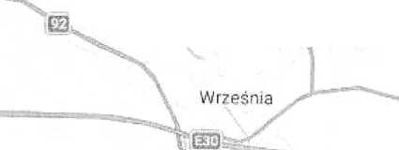
; Węgierki Gonice. Sołeczno
Giecz
•SD"
Chocicza Mała f Bierzg linek
03 442
i !’ Kaczanowo
nowo
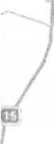
Bieganowo
Rusiborek
Zieimiec
Murzyrtowo Kościelne
«2
Sokolniki
Grabowo
Królewskie
Skolmki
, _{s} / (((AęWowo
Kołaczkowo

PPO„MILOSLaW_MILOSLAW2
*¥!l
Bugaj
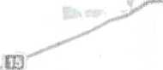
Czarne
Piątkowo
441
441
plusk
Pyzdry
Desie Małe
Walt

Czeszewo
w*
Orzechowo
Witowo
Parochów
Krzykosy
Smselów
Instalacja radiokomunikacyjna Orange Polska S.A.
71621 (71621N!) PPO MILOSLAW_MILOSLAW2 (PPO MILOSLAW_MiLOSLAW2)
Lokalizacja instalacji
Załącznik nr 1

Networks Sp. z o.o. Sprawozdanie
Laboratorium Badań Środowiskowych c/onon/nó
ul. Józefa Piusa Dziekońskiego 3, 00-728 Warszawa nu/b/ZUZto/us
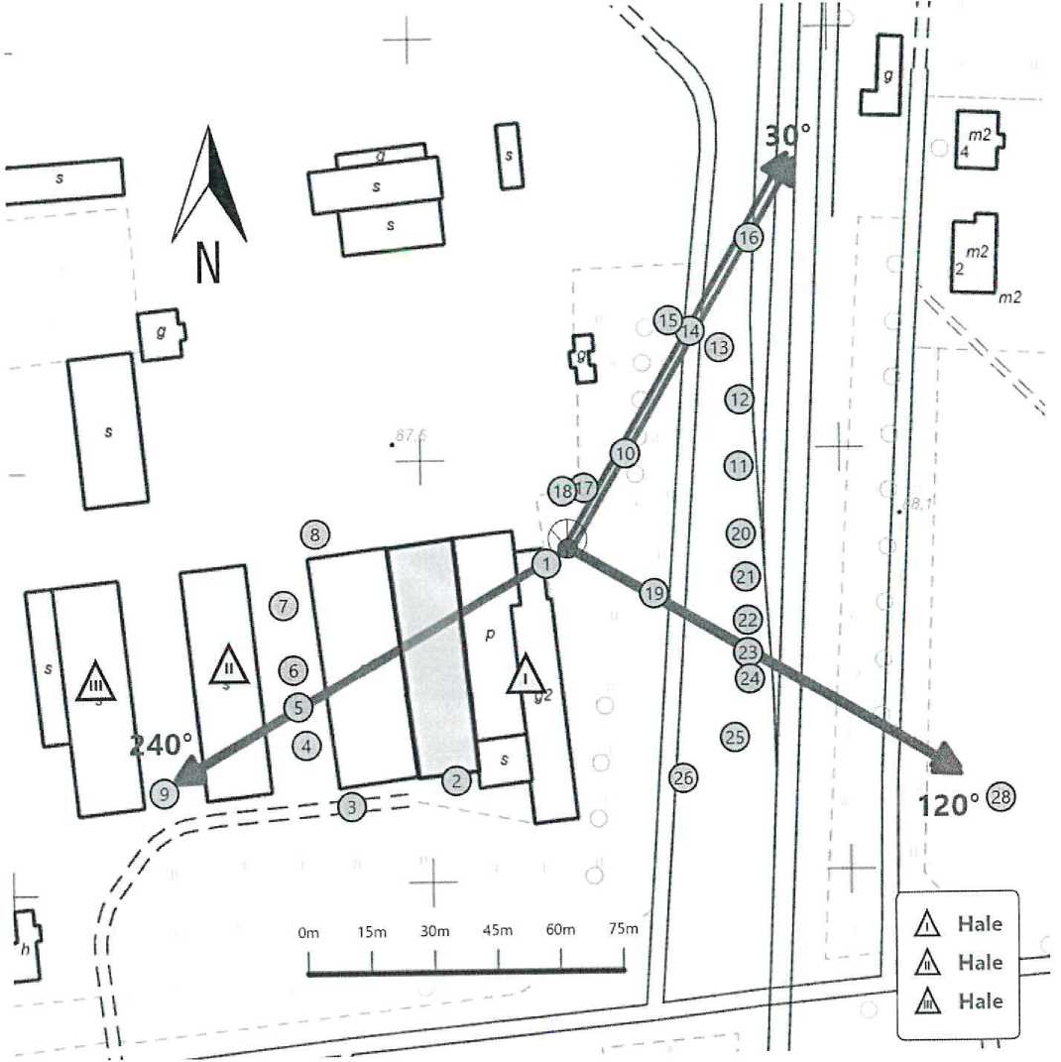

Załącznik nr 2 | Instaiacja radiokomunikacyjna Orange Polska S.A. PPO„MILOSLAW_MILOSLAW2 (71621N!)  Usytuowanie pionów pomiarowych w otoczeniu instalacji radiokomunikacyjnej
Legenda:
Q 0 ® * *
Zrodlo pola Brak dostępu Pion pomiarowy Kierunek oddziaływania Kierunek oddziaływania elektromagnetycznego sektorowych anten radioliniowych

NetWorks Sp. z o,o.
Sprawozdanie
11076/2025/OŚ
Laboratorium Badań Środowiskowych
ul. Józeta Piusa Dziekońskiego 3. 00-728 Warszawa

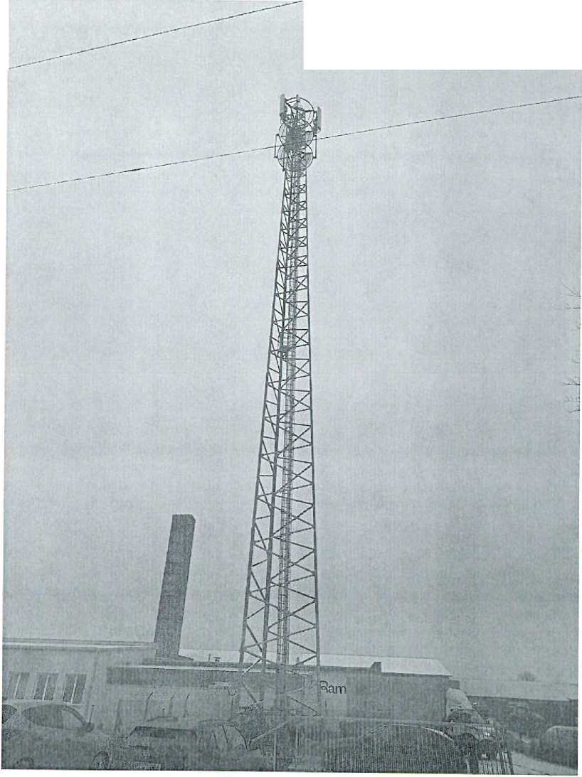

Załącznik nr 3
Instalacja radiokomunikacyjna Orange Polska S.A.
71621 (71621 N!) PPO MILOSLAWMILOSLAW2 (PPO_MILOSLAW MILOSLAW2)
Dokumentacja fotog raficzn a

